Справка о проделанной работе акции «Нашёл телефон-верни!
3 февраля 2021 года в МБОУ СОШ с. Торгалыг в исполнения мероприятий профилактики правонарушений и безнадзорности несовершеннолетних, совместного плана с ОПДН МВД РТ «Улуг-Хемский» на 2020-2021 учебный год в рамках акции «Нашёл телефон-верни!» инспектором ПДН Куулар А.А., инспектором ППН Кошкендей Ш.М. проводились профилактические встречи с учащимися.
Цель акции – объяснить подрастающему поколению и взрослым о том, что находку следует возвращать владельцу и сообщить о найденном чужом имуществе учителям, взрослым, в полицию, а также с целью пропаганды добра и толерантности.
Инспектор ПДН Куулар А.А., инспектор ППН Кошкендей Ш.М. в ходе встречи провели беседы по правовой теме « Ответственность и наказание за преступления» показывали презентацию о последствиях правонарушений, чтобы дети знали законы и статьи впредь не совершили глупости от незнания закона. В конце встречи учащимся розданы буклеты и памятки о недопущении пропажи сотовых телефонов.
Общий охват: 54, учащиеся- 50, педагоги-4.
Профилактическая акция «Нашёл телефон-верни!» в школе продолжается.
С целью проверки и обследования социально-бытовых условий проживания семей находящихся на учетах социальными педагогами Кошкендей Ш.М., Намчыкай Д.А. совместно инспектором ПДН Куулар А.А., социальным работником ЦСПСиД Ооржак Д.М. посещены дома 5-х семей. Проведены профилактические беседы, составлены акты ЖБУ.

Инспектор ппн Кошкендей Ш.М. _____________
3.02.2021 год

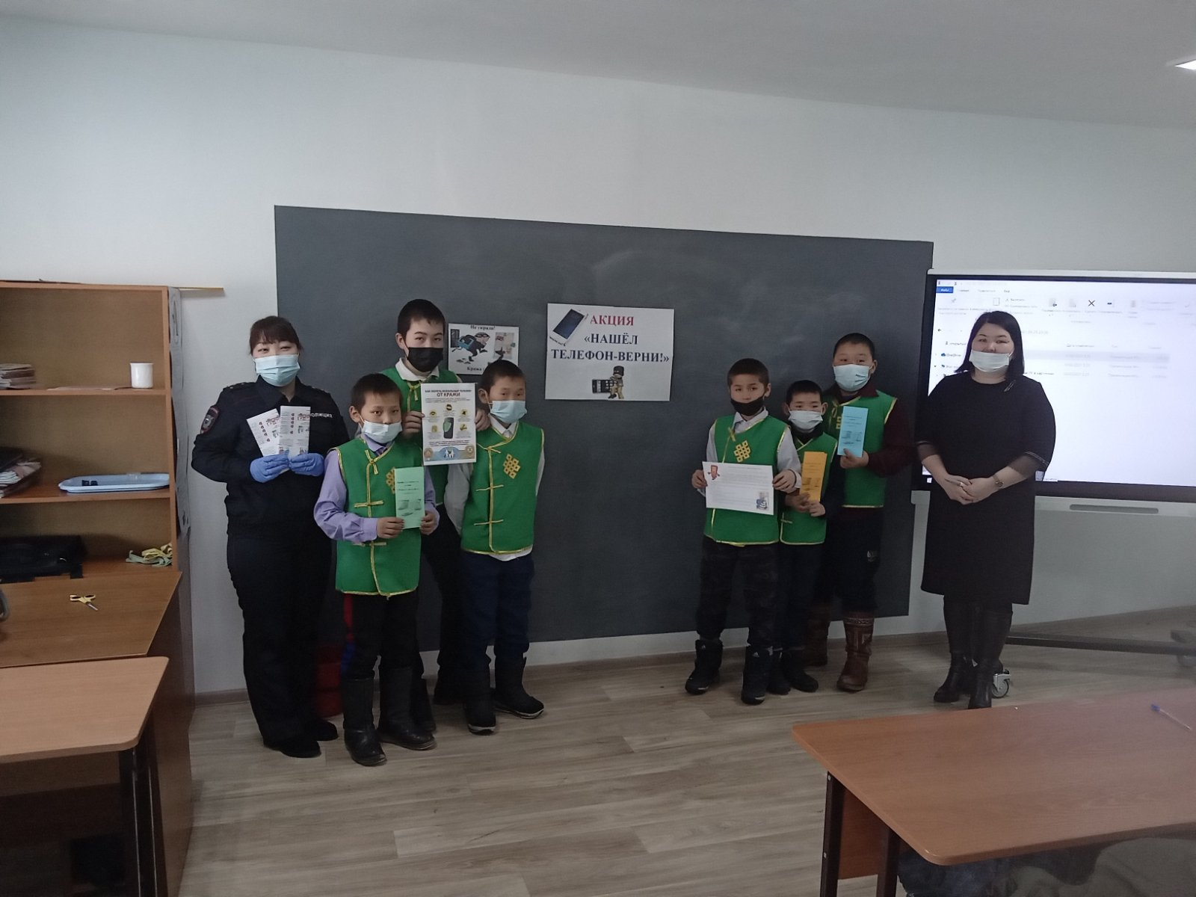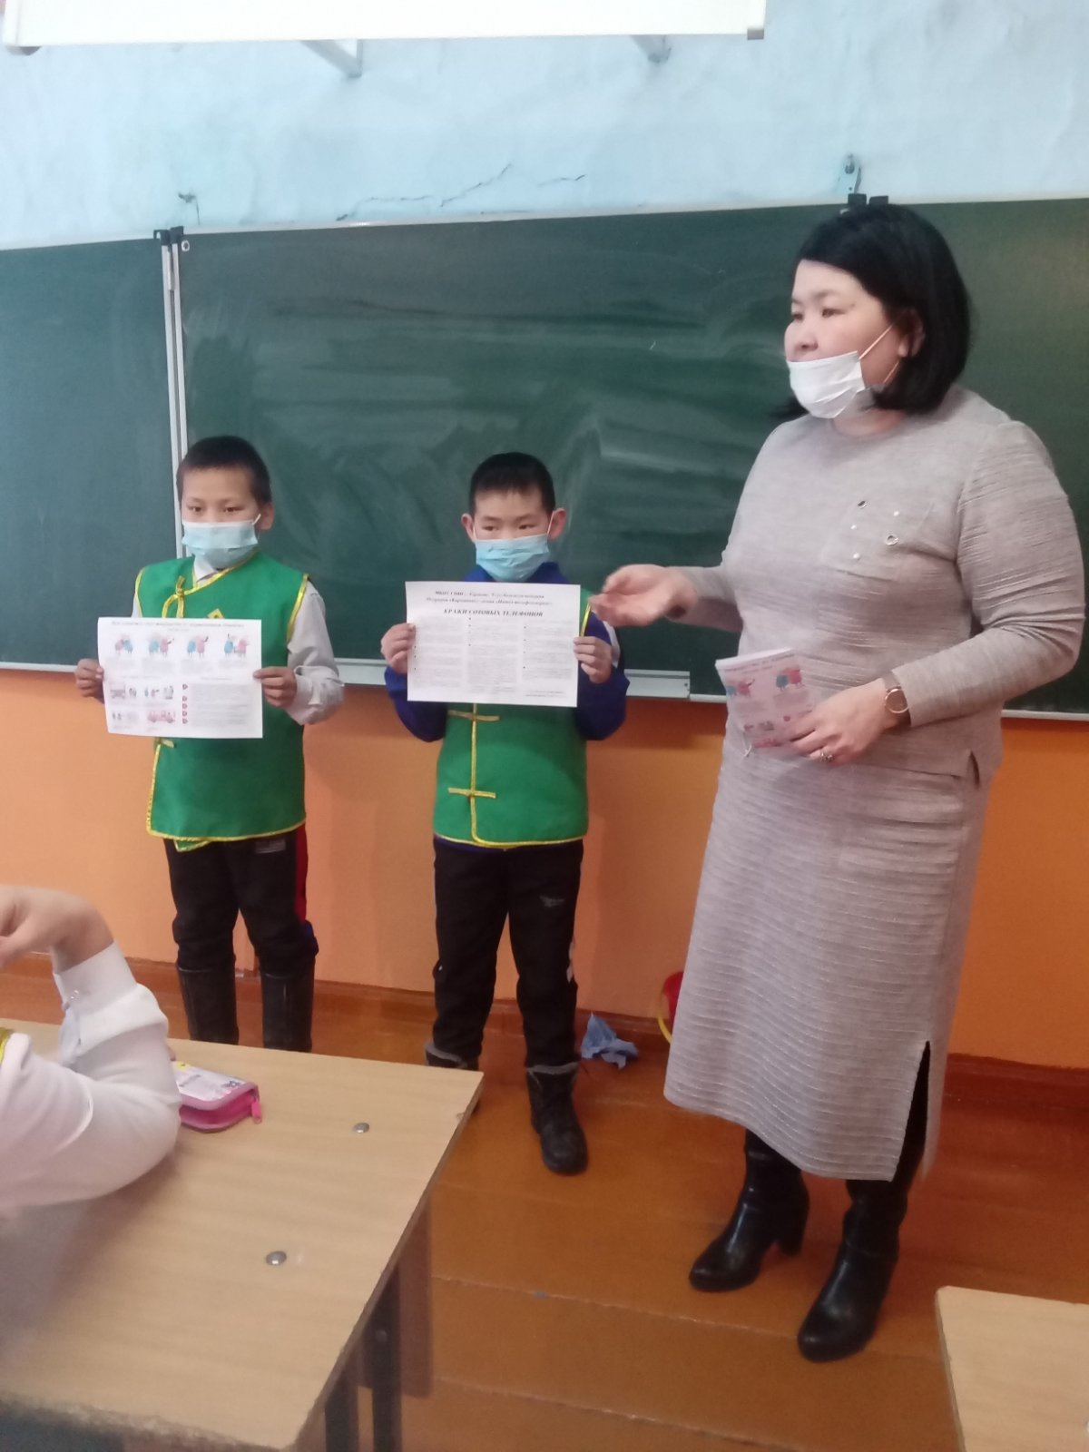
Акция «Нашел телефон-верни!»
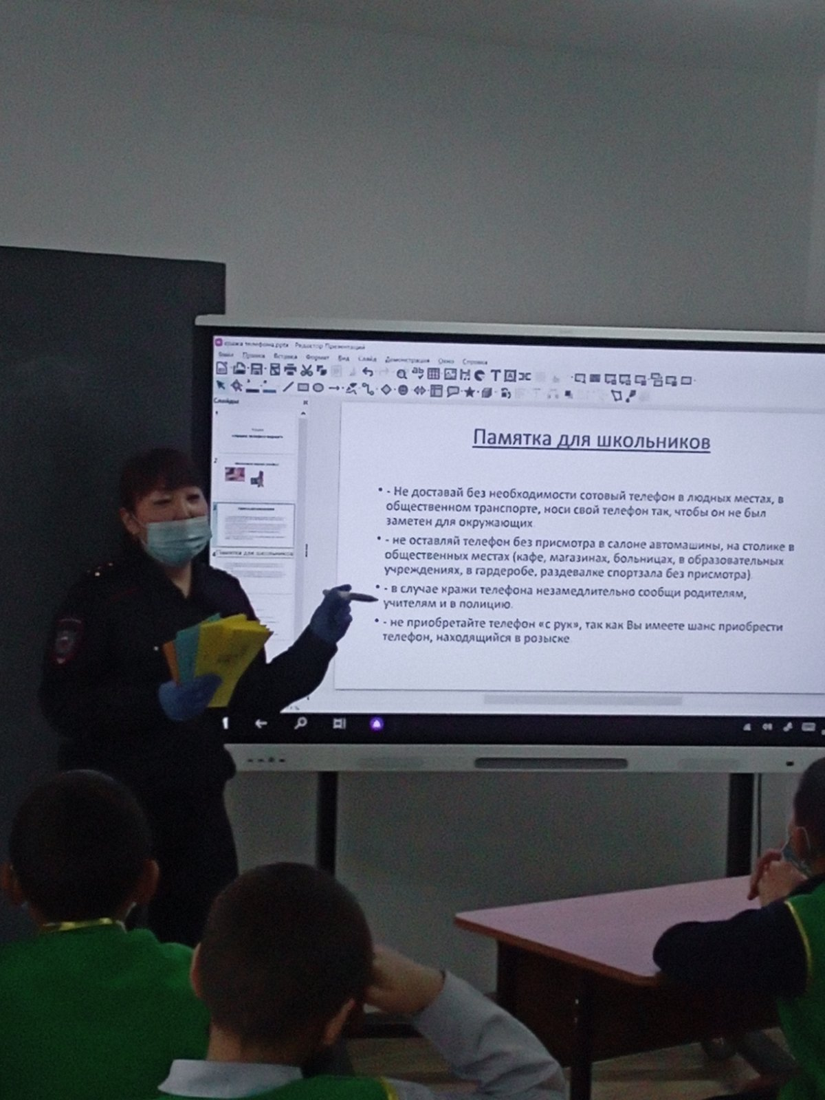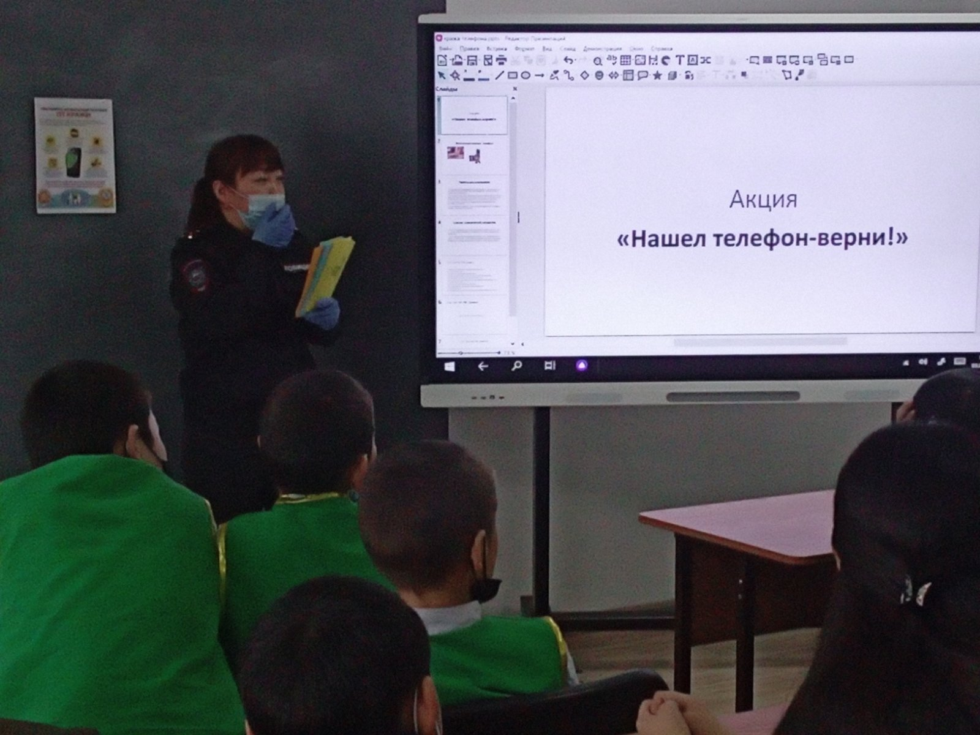

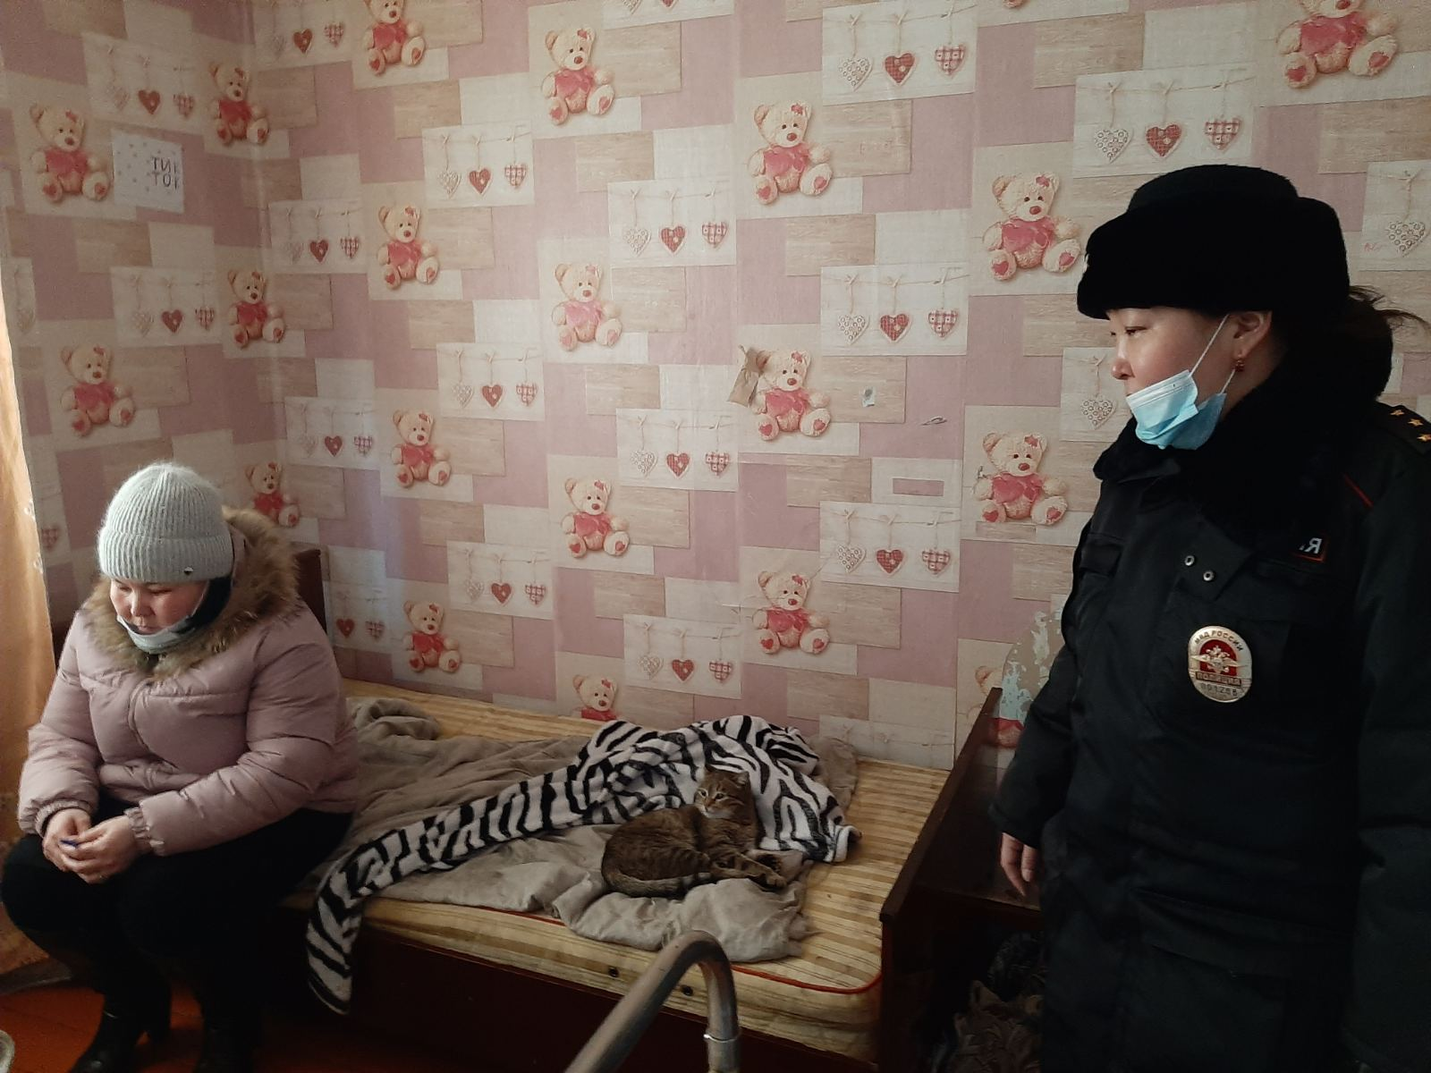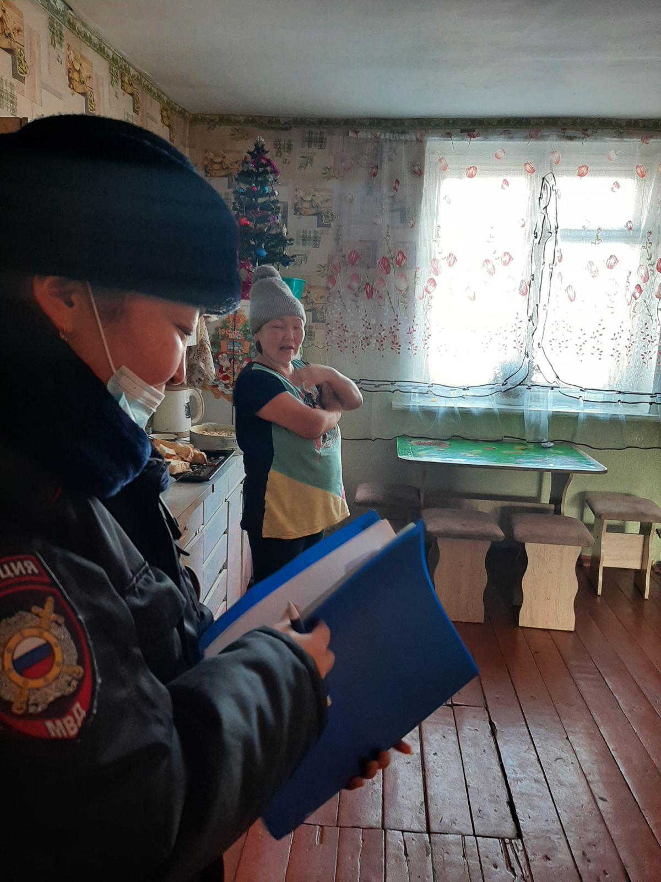
Посещение неблагогополучных и СОП семей
